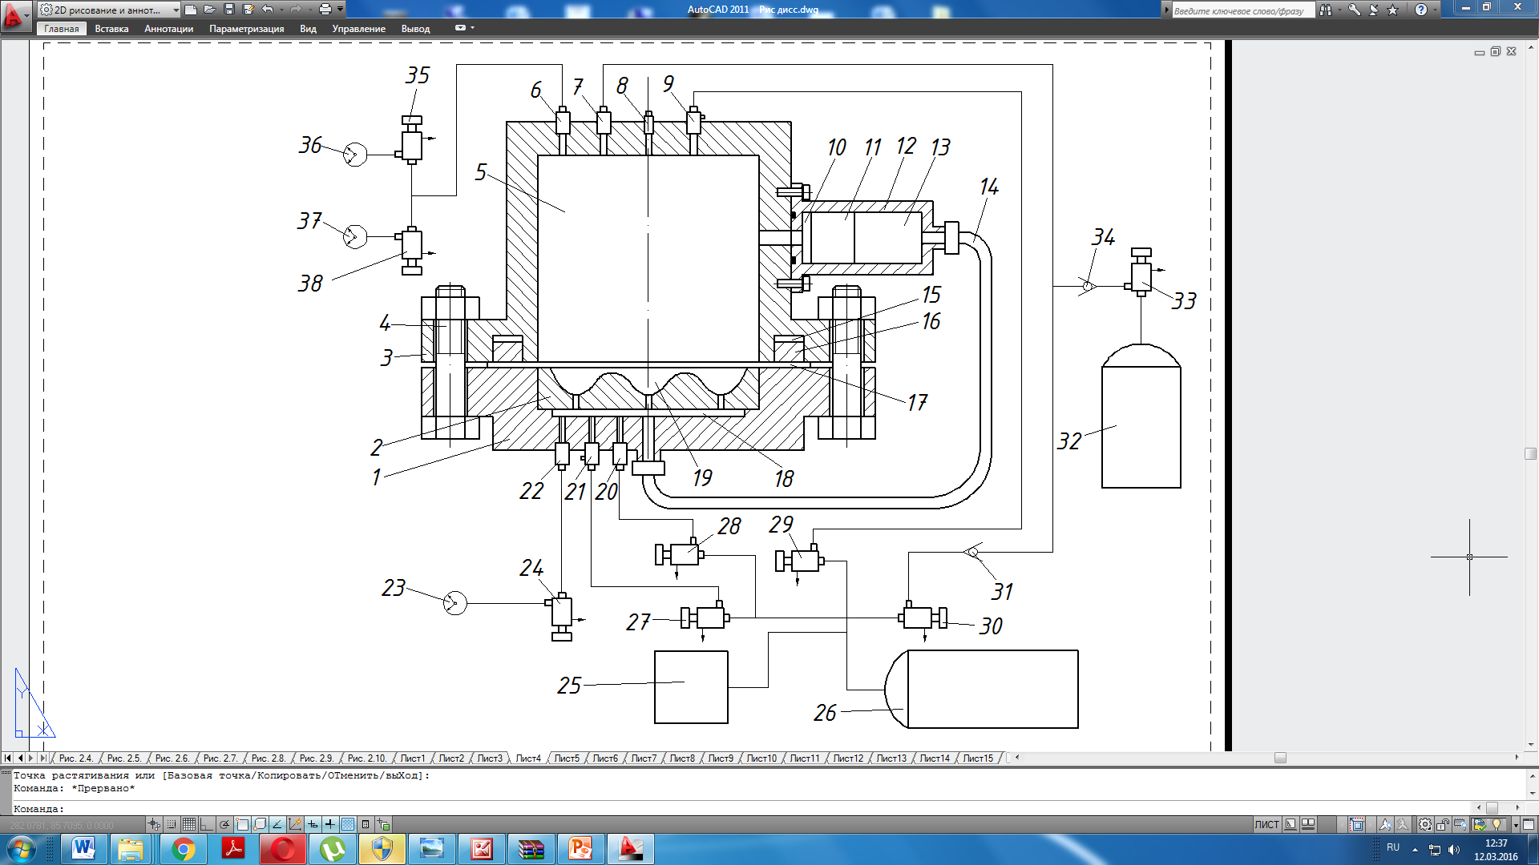

Рис.1. Схема установки для газовой формовки с противодавлением

Fig.1. Apparatus for forming a gas backpressure

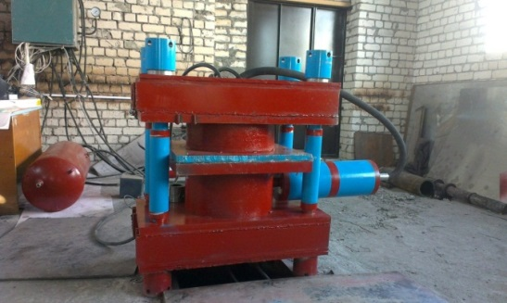

Рис. 2. Установка для газовой формовки с противодавлением

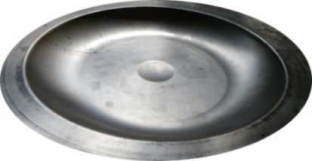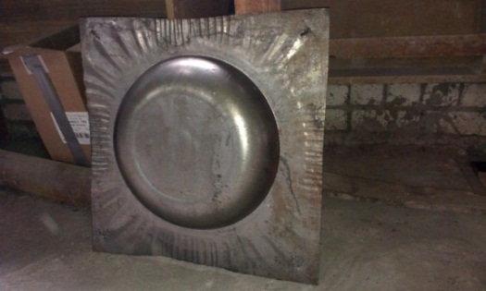Fig. 2. Apparatus for forming a gas backpressure

а(a) б(b)

Рис. 3. Сферообразное днище (а) и деталь типа «крышка»

Fig. 3. The sphere-like bottom (a) and part of the "cap" (b)

|  |  |  |
| --- | --- | --- |
| F:\Untitled-1.jpg  а (a) | C:\Users\007\Desktop\фото обрезаные\спираль.jpg  б(b) | F:\фото обрезаные\рельеф.jpg  в (c) |
| Рис. 4. Деталь цилиндрической формы с фланцем (а), панель теплообменника со спиральным каналом (б), деталь с мелким рельефом (в)  Fig. 4. Detail of cylindrical shape with a flange (a), a heat exchanger plate with a helical channel (b), with fine relief item (c) | | |